МБОУ Духовщинская СШ им. П.К.Козлова

Социальный проект:
«Мы этой памяти верны»

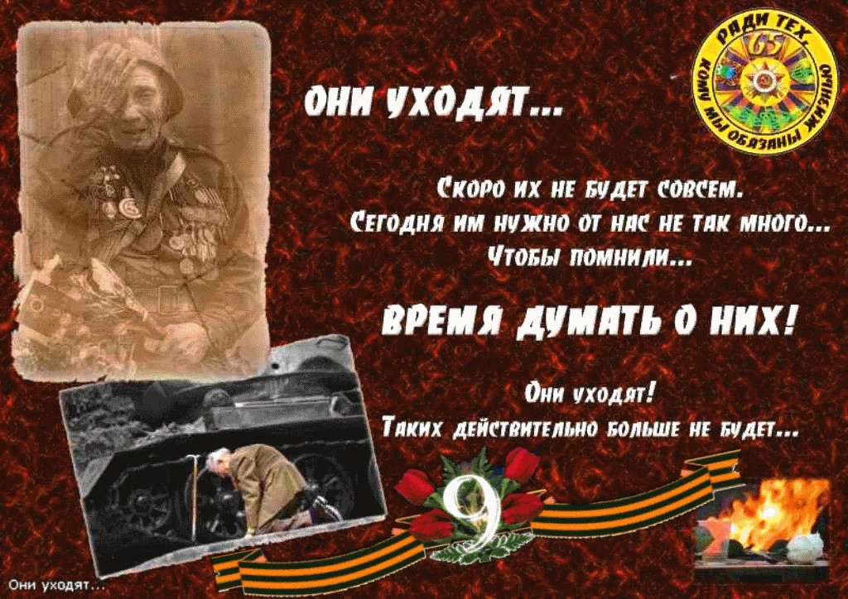

2022-2023 уч. год
Социальный проект:
«Мы этой памяти верны»
Участники: ученики 4 «А» класса
Руководитель: Конашенкова Ольга Викторовна
Цель проекта: формирование у детей младшего школьного возраста патриотических чувств уважения к героическому прошлому нашей Родины, чувства гордости за подвиг нашего народа в Великой Отечественной войне; обеспечение преемственности поколений.
Задачи:
-расширение представлений детей о Великой Отечественной войне;
- формирование положительной оценки таких нравственных качеств школьников, как патриотизм, самопожертвование, героизм;
- проявление сочувствия к людям старшего возраста;
- развитие активного словаря детей, умения выражать свои мысли и суждения о событиях Великой Отечественной войны;
- воспитание чувства уважения и благодарности к родным и близким людям, принимавшим участие в сражениях за Родину.
Тип проекта: групповой
Целевая аудитория: данный проект ориентирован на детей 10-11 лет.
Методы реализации проекта:
-словесно-наглядные (рассказ, диалог, беседа, демонстрация презентаций, экскурсии);
-практические (выставки рисунков, чтение стихов, написание мини-сочинения, изготовление плаката);
-исследовательские (сбор и анализ материала по заданной теме).
Сроки реализации проекта:
Реализация проекта осуществляется с сентября 2022 по май 2023 учебного года
Включает в себя три этапа:
1. Подготовительный - сентябрь 2022года.
2. Основной – октябрь 2022 года – апрель 2023 года.
3. Заключительный – май 2023 года.
Проблема. Современные дети, к сожалению, не много знают о том, что такое война. И слава богу, что они живут в мирное время, что им не пришлось испытать ужасы тех страшных, горьких лет… Поэтому, с самого детства нужно рассказывать детям о войне, о тяготах войны не только для солдат, но и для всей страны, для простых людей. Ведь это наша история, это события, о которых нельзя забывать, потому что без прошлого нет настоящего...
А ещё нельзя забывать о самом главном событии…День Победы - праздник, о котором должен знать каждый ребенок, знать, какой ценой завоевано счастье.
Актуальность проекта.
События Великой Отечественной войны всё дальше отдаляются во времени… Всё меньше и меньше остаётся людей, видевших войну своими глазами и переживших это страшное, чудовищное время… Очень важно, чтобы память об этой войне всегда оставалась с нами. Хотя бы для того, чтобы подобное больше никогда не повторилось!
Для успешного решения задач патриотического воспитания необходимо обеспечить условия для возникновения у ребёнка начального звена глубоких эмоциональных переживаний, связанных с конкретными событиями, информацией о военных годах, значимых для страны в целом, жизни и судьбах конкретных людей: своих прадедов, участвовавших в войне. Одним из таких условий является образовательно-воспитательная деятельность по формированию у детей знаний и представлений о жизни народа нашей страны в годы Великой Отечественной войны. При этом воспитание патриотических чувств реализуется через активную деятельность всех участников проекта.
Этапы реализации проекта

Планируемая работа | Ожидаемый результат | Сроки
1 этап Подготовительный
Цель: самосовершенствование по данной теме.
Диагностирование детей  Определение темы, цели и задач реализуемого проекта.  Работа с методическим материалом, литературой по данной теме, сбор материала о нашем земляке (Куликове А.А.), встречи с «ребёнком войны» (Матвеенковой Л.Ф.).  Составление плана работы над проектом. | Собран необходимый материал для работы в данном направлении. | Сентябрь 2022 года
2 этап Основной (организационно - деятельностный)
Цель: реализация проекта в образовательную практику.
Знакомство детей с историей ВОВ, беседы о войне, фронтовиках, детях войны, об орденах и медалях: «Дети –маленькие герои большой войны», «Что такое героизм?», «Герои среди наших близких», «История праздника День Победы».  Организация сюжетно-ролевых, дидактических, подвижных игр.  Слушание и разучивание музыкальных произведений: «Священная война», «Катюша», марш «Прощание Славянки», «Алёша», «День Победы».  Знакомство с художественной литературой (Е. Благинина «Шинель»; А. Митяев «Почему армия родная?» Л. Кассиль из книги «Твои защитники»).  Выставка художественной литературы о ВОВ.  Изображение военных сражений, в изо-деятельности (лепка, рисование, аппликация)  Рассматривание открыток «Города герои». Рассматривание иллюстраций с изображением ВОВ.  Участие в патриотических конкурсах. | У детей проявится устойчивый познавательный интерес к истории героического прошлого русского народа, сформируется гордость и уважение к  старшему поколению.  Сформируется  представление о  Великой Отечественной  войне. | октябрь 2022– март 2023 года
3 этап Заключительный (контрольный)
Цель: подведение итогов, анализ результатов по реализации проекта.
Определение дальнейших перспектив.
Организация выставки работ (совместная работа детей и руководителя)  Размещение материала на сайте Инфоурок.  Диагностирование детей.  Участие в митинге «День Победы», в акции «Бессмертный полк».  Приложение 1,2,3,4 (фото- материалы) | Работа над проектом  найдет продолжение в  дальнейшем воспитательно-  образовательном процессе и превратится в повседневную необходимость. | Конец апреля- начало мая 2023 г

Используемая литература:
1. Афанасьева М. Л. «Патриотическое воспитание младших подростков как направление деятельности классного руководителя: автореф. дисс. — М., 2008 г
2.Ершова З.А., Краскина Н.А. «Никто не забыт, ничто не забыто».
3.Казаков А.П., Шорыгина Т.А. Детям о Великой Победе! Беседы о Второй мировой войне. М.: ГНОМ и Д, 2008.
4. Кондрыкинская Л.А. С чего начинается Родина? Опыт работы по патриотическому воспитанию. М.: Сфера, 2005.

Диагностика гражданско-патриотического воспитания детей
младшего школьного возраста
Цель анкетирования: выявить у подрастающего поколения отношение к исторической памяти Великой Отечественной войны.
(авт. Афанасьева С.Ю., Виноградова Н.А., Микляева Н.В., Новицкая М.Ю.)
Вопросы:
1. Какой праздник отмечается в нашей стране каждый год в начале мая?
2. Как ты думаешь, почему наш народ отмечает праздник День Победы?
3. Когда началась Великая Отечественная война?
4. Почему война называется Великой Отечественной?
5. Как ты думаешь, почему Германия начала войну?
6. Сколько лет она продолжалась?
7. Кто встал на защиту нашей Родины?
8. Какие памятники погибшим воинам ты знаешь?
9. Кто такие ветераны?
10. Есть ли в твоей семье ветераны Великой Отечественной войны?
11. Как ты думаешь, должны ли мы помнить о той войне, как заботиться о ветеранах.
Уровни усвоения материала
Высокий – 3 балла. Имеет представление о празднике День Победы. Самостоятельно рассказывает, когда отмечают праздник; когда началась и сколько лет длилась Великая Отечественная война; почему война называется Великой Отечественной, и какая страна ее развязала; кого мы называем ветеранами. Свободно рассуждает о причине начала Великой Отечественной войны. Узнает на картинке и называет памятники воинской славы, знает и называет ближайших родственников – участников и ветеранов Великой Отечественной войны. Рассказывает, как в семье, городе заботятся о пожилых людях (к сожалению, ветеранов ВОВ у нас уже не осталось...)
Средний – 2 балла. Знает, когда отмечают праздник День Победы. С помощью наводящих вопросов рассказывает о празднике День Победы; когда началась и сколько длилась Великая Отечественная война; почему война называется Великой Отечественной, и какая страна ее развязала; кого мы называем ветеранами. С помощью педагога называет причины начала войны. Называет 2-3 памятника воинской славы. Затрудняется назвать ближайших родственников – участников и ветеранов Великой Отечественной войны. С помощью наводящих вопросов рассказывает, как в семье, городе заботятся о пожилых людях.
Низкий – 1 балл. Знает, когда отмечают праздник День Победы. Затрудняется рассказать о празднике День Победы; когда началась и сколько лет длилась Великая Отечественная война, почему война называется Великой Отечественной, и какая страна ее развязала. Затрудняется назвать причины начала войны, памятники воинской славы. Имеет фрагментарные представление, кто такие ветераны, ближайших родственников – участников и ветеранов Великой Отечественной войны не называет. Не проявляет интерес и не рассказывает, как в семье, городе заботятся о пожилых людях.
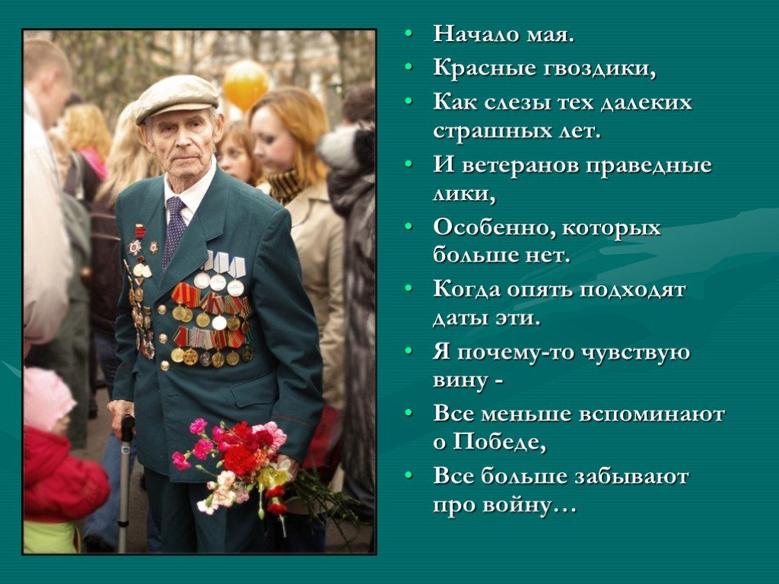
Приложение 1.
Куликов Алексей Антонович родился 12 октября 1922г в деревне Титово Духовщинского района Смоленской обл. в многодетной семье. Когда началась война, ему было 18 лет, поэтому Алексея как и многих его сверстников, призвали на фронт, попал в учебку (как тогда говорили) и овладел профессией связиста. Воевал в разных местах, но дольше всего в Белгородской обл. На передовой было очень тяжело, но надо было протягивать провода, чинить их, чтобы у наших бойцов всегда была связь с главным штабом. Трудности были еще и в том, что порой не хватало сапог, одежды, даже винтовка иногда была одна на троих… Сколько раз Алексей Антонович рисковал жизнью, но Родину надо было защищать несмотря ни на что. А как больно было смотреть на то, что рядом погибали товарищи, сколько раненых увозили в медчасть! К сожалению, Алексею, как и многим сослуживцам, не удалось избежать вражеской пули… 11августа 1943г. он был тяжело ранен в ногу под Белгородом. Долго лечился, лежал в госпитале до марта 1944г в г. Моршанске Тамбовской обл. В результате осмотра специальной комиссией было вынесено решение о непригодности к несению военной службы, и Алексея комиссовали по ранению. Он очень переживал, что больше не будет воевать, вернулся домой в звании сержанта и продолжал трудиться на Духовщинской земле. В родной хутор Титово вернуться он уже не смог: фашисты сожгли и уничтожили его вместе с жителями (спаслись только несколько человек), такие беды постигли и другие деревни…
К тому времени наш район уже был освобожден от врага. После войны Алексей переехал с семьей в саму Духовщину, жили они какое – то время и в Литве, но на малую родину его «тянуло» всегда. Поэтому большую часть жизни Алексей Антонович прожил именно в г. Духовщине. Родина «высоко» оценила его боевые заслуги: он удостоен многих наград, но главными для себя считает две медали: за «Боевые заслуги» и «Орден Первой степени »…
До последних дней Алексей Антонович был как говорят «в строю» - трудился по «хозяйству», всегда посещал митинги на День Победы, был частым гостем в городском музее и в школе, рассказывал ребятам о войне. У Алексея Антоновича три дочери, четверо внуков и семеро правнуков. Он прожил долгую (полных 96 лет), трудную и в тоже время счастливую жизнь. Его не стало 6 апреля 2019г… Память об этом удивительном человеке сохранится надолго в наших сердцах…

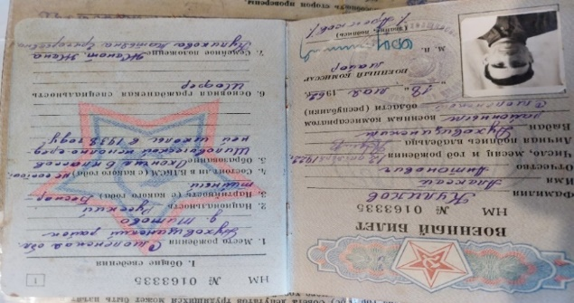
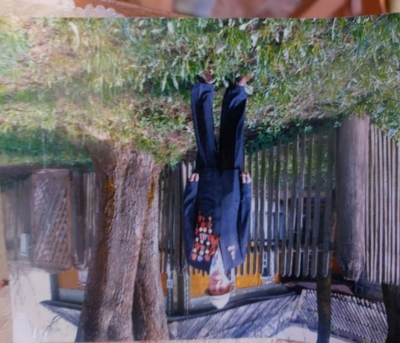
Куликов Алексей Антонович
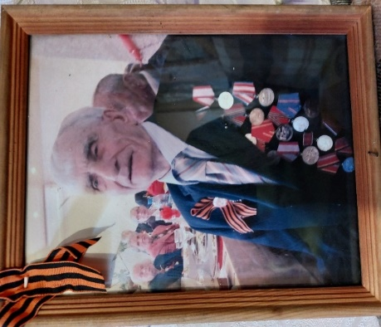

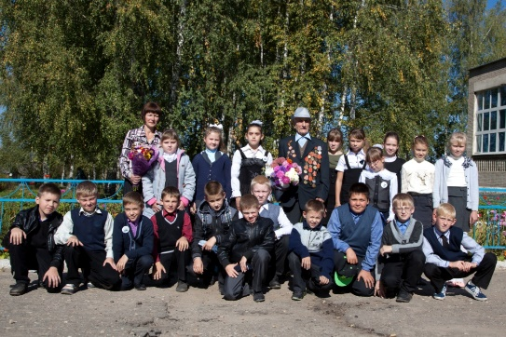
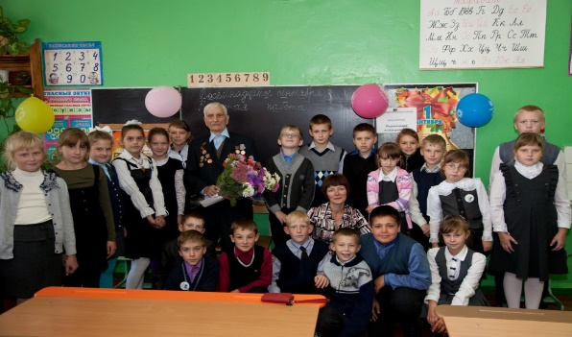

Приложение 2
Выступление на мероприятии к Дню Победы
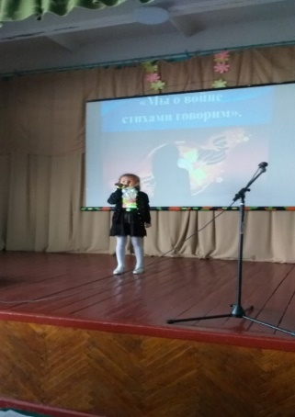
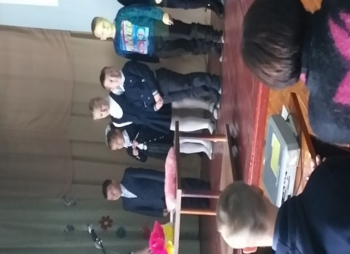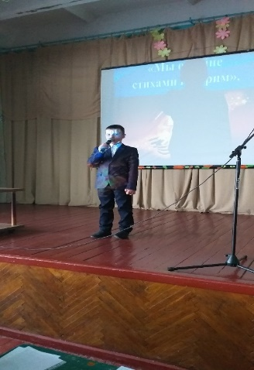
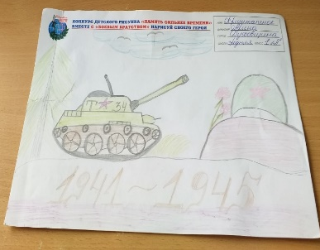
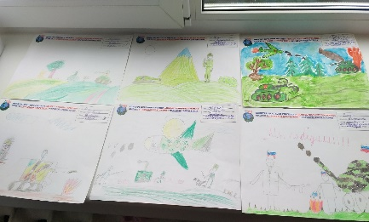
Выставка рисунков ко Дню Победы
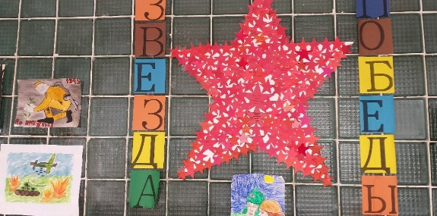
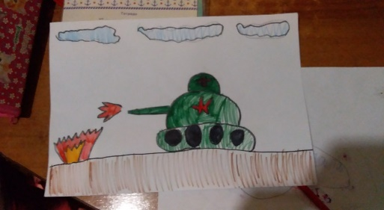
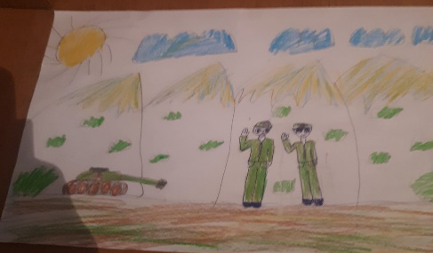
«Звезда Победы» (состоит из маленьких звезд с именами близких, воевавших в годы ВОВ)
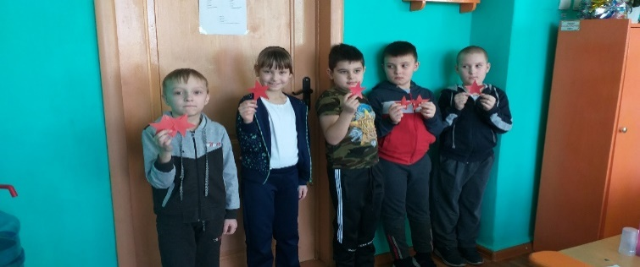
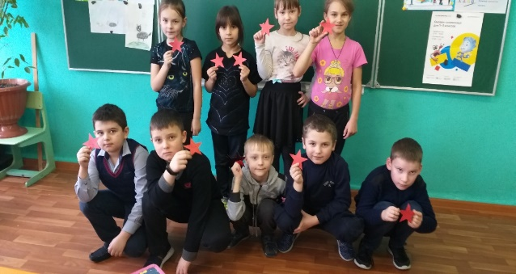

Звездочки с именами близких, которые будут вклеены в общую «Звезду Победы»

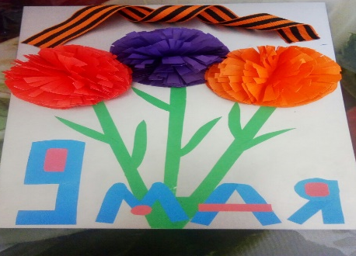
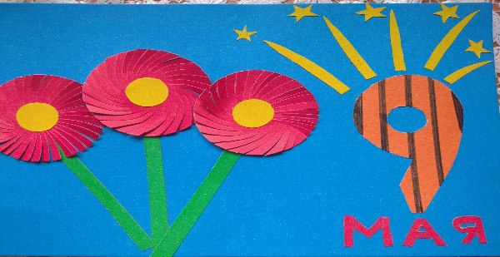
Наши аппликации
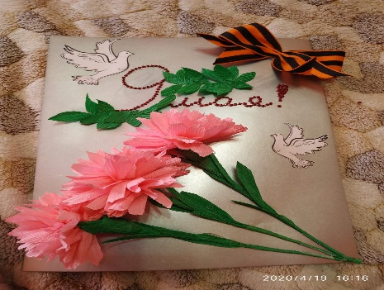

Участие в акции «Бессмертный полк»
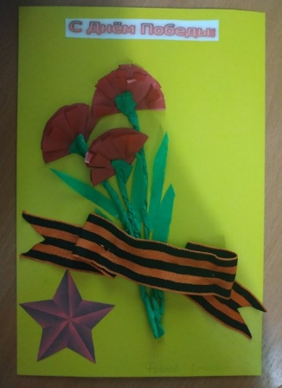
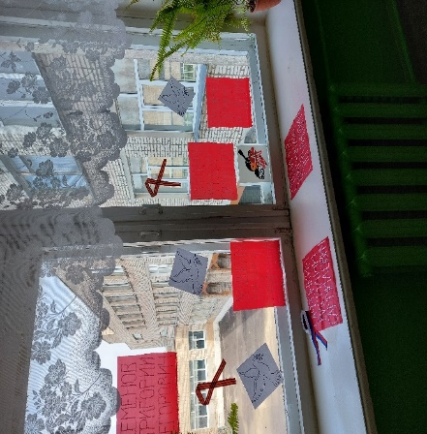
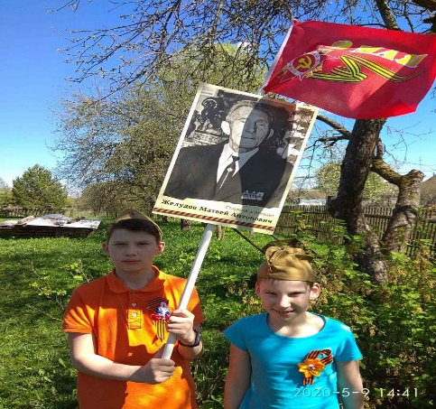
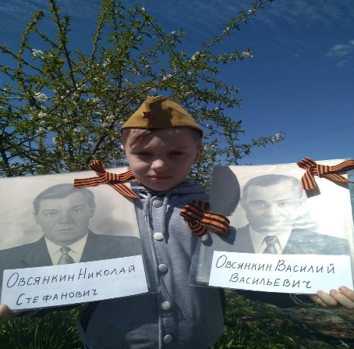
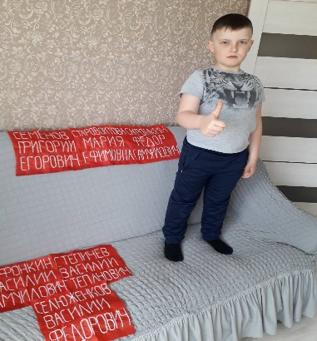
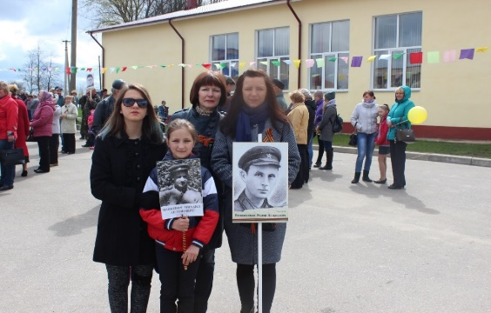

Вот из таких лоскутков собиралось Знамя «Бессмертного полка»
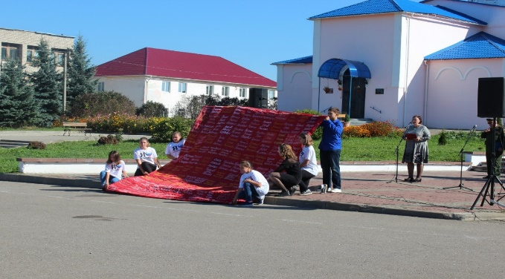

Участие в митинге 9 Мая
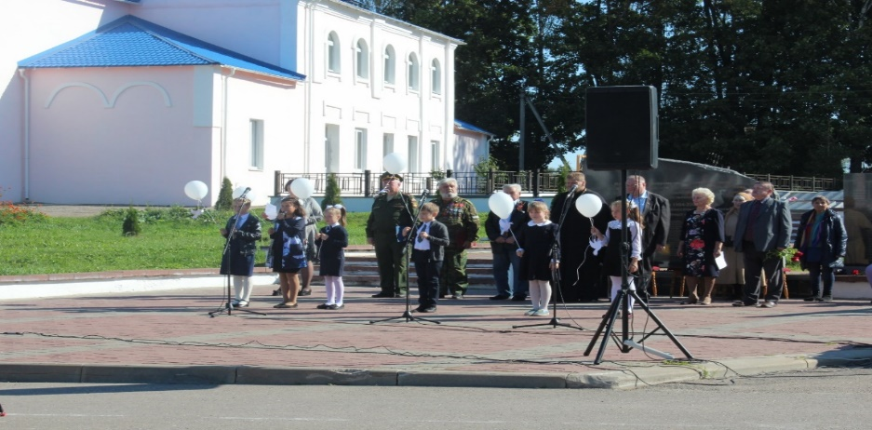

«Окна Победы»
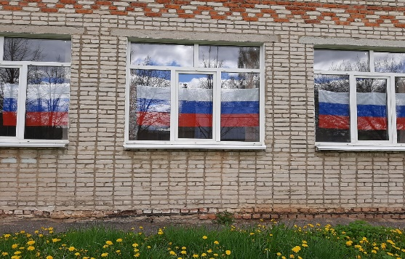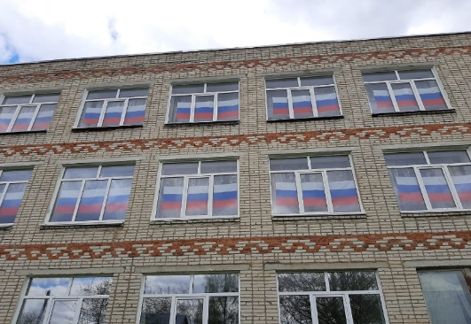
Письма-рассказы о своих героях
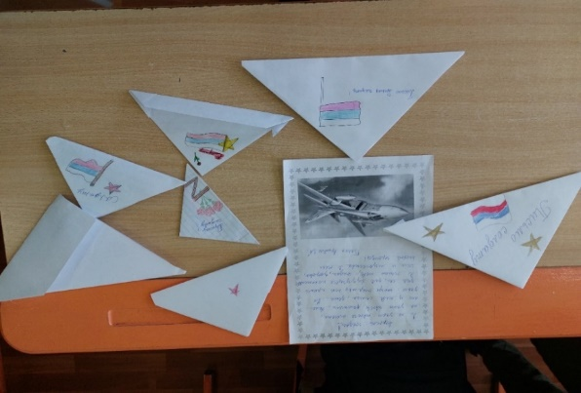
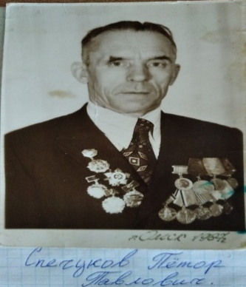
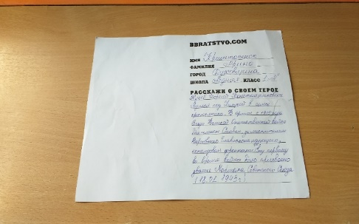

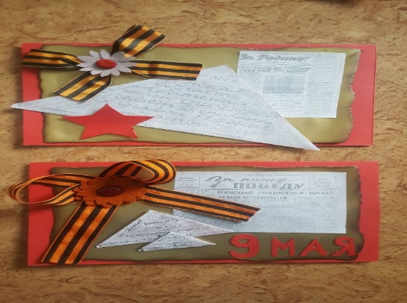

Посещение мемориала погибшим воинам, защищавшим Духовщинский район от немецко- фашистских захватчиков
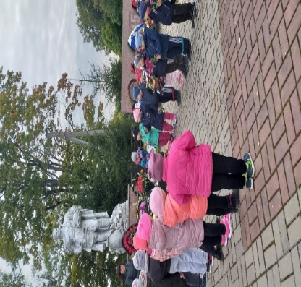
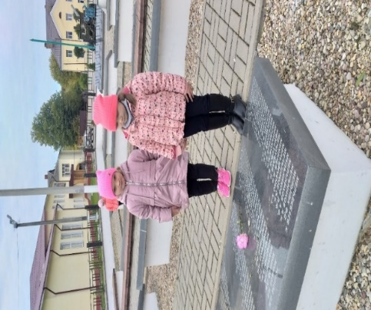
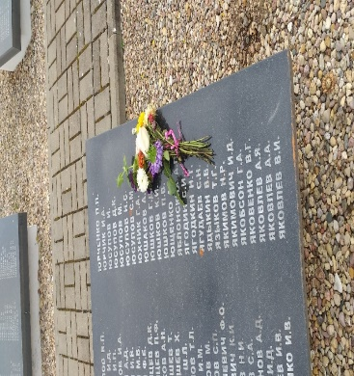
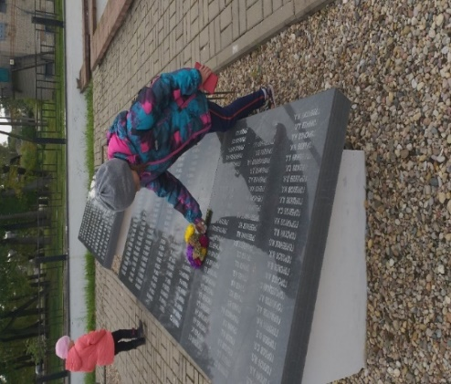
Мы систематически посещаем это святое место…
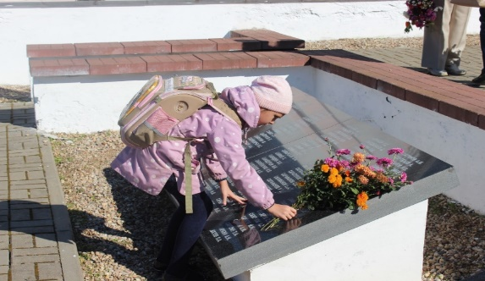
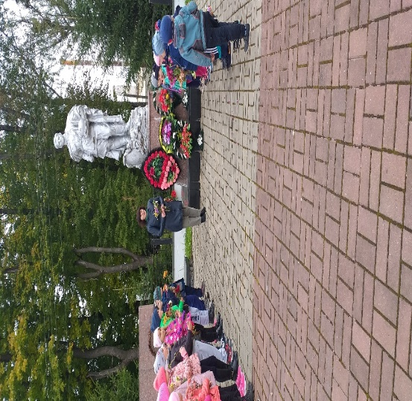
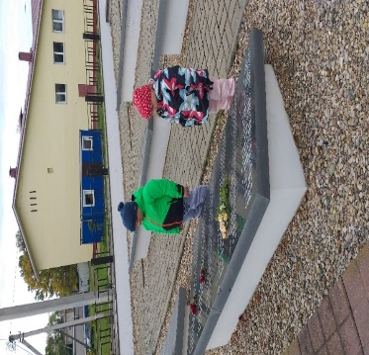

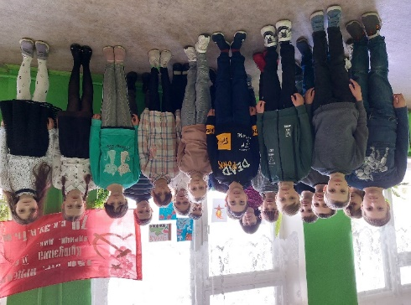
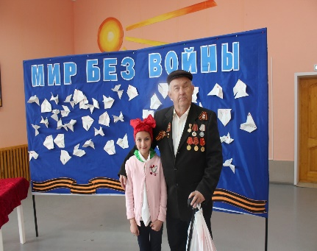

Все дальше и дальше от нас дни войны,
Все старше и старше становимся мы.
Все меньше и меньше осталось бойцов,
Прямых очевидцев, кто видел лицо
Проклятой войны, смертный ужас атак.
Кто жизнью своей побеждал зло и страх.
Кто, слезы глотая, друзей хоронил…
Каким надо быть, чтоб иметь столько сил,
Чтоб выстоять, выжить, врага победить,
Чтоб мир, жизнь, свободу нам всем подарить!

Приложение 3
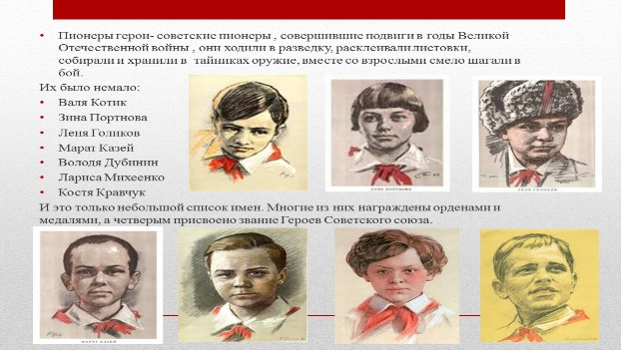
Мужеством исполнены страницы истории нашей Родины.
Но не может рассказать история, что чувствовала семилетняя девочка, на глазах которой бомбой разорвало сестру и брата… О чём думал голодный десятилетний мальчик, варивший в воде кожаный ботинок, глядя на трупы своих родных… Но дети в ту суровую пору были не только жертвами. Они становились и воинами. За особые заслуги, мужество и героизм, проявленные в борьбе с фашистами, они удостоились званий Героев Советского Союза, получали ордена, медали.
Война прошлась по детским судьбам грозно,
Всем было трудно, трудно для страны,
Но детство изувечено серьёзно:
Страдали тяжко дети от войны…
А были они мальчишками и девчонками. И в указах о награждениях никогда не упоминалось, что речь идёт о детях. Их называли по имени и отчеству, как взрослых. Почему? Потому, что их воинская доблесть стояла в одном строю, плечом к плечу с мужеством взрослых.
Пришел час – и они показали, каким огромным может стать маленькое детское сердце, когда разгорается в нем священная любовь к Родине и ненависть к ее врагам. Мальчишки. Девчонки. На их хрупкие плечи легла тяжесть невзгод, бедствий, горя военных лет. И не согнулись они под этой тяжестью!
Маленькие герои большой войны… Они сражались повсюду. Их повзрослевшее детство было наполнено такими испытаниями, что сегодня этому трудно поверить. Но это было. Было в истории большой нашей страны, было в судьбах ее маленьких граждан – обыкновенных мальчишек и девчонок. И назвали их люди героями.
Юные безусые герои,
Юными остались вы навек.
Перед вашим вдруг ожившим строем
Мы стоим, не поднимая век.
Боль и гнев сейчас тому причиной.
Благодарность вечная вам всем,
Маленькие стойкие мужчины,
Девочки, достойные поэм.
Юные, совсем юные, мальчишки и девчонки, те, кому в 41-м было чуть побольше, чем нам сегодня, те, кто на груди с гордостью носил пионерский галстук или комсомольский значок, совершили бессмертные подвиги. И мы с благодарностью вспоминаем, тех мальчишек и девчонок, что шли вперед, и падали и пели. Вместе со взрослыми сражались в партизанских отрядах дети Герои Советского Союза: Лёня Голиков, Зина Портнова, Марат Казей, Валя Котик.
Лёня Голиков собирал сведения о численности и вооружении врагов. Используя его данные, партизаны освободили свыше тысячи военнопленных, разгромили несколько фашистских гарнизонов, спасли многих советских людей от угона в Германию. Сам Лёня уничтожил 78 фашистских солдат и офицеров, участвовал в подрыве 27 железнодорожных и 12 шоссейных мостов, 8 автомашин с боеприпасами. Когда фашисты заняли родную деревню Лени, он ушел в партизаны. Леня не раз ходил в разведку, приносил сведения о расположении фашистских частей. 13 августа 1942 г. Леня с партизанами отправился в разведку к шоссе. Выполнив задание, партизаны уходили в лес, Леня шел последним. В это время вдали показалась немецкая штабная машина. Леня швырнул гранату. Машину подбросило. Из кабины выскочил гитлеровец с портфелем и побежал. Около 1 км. Леня бежал за ним, наконец, он сразил врага последним патроном. Это был немецкий генерал. Портфель с важными документами Леня доставил в партизанский штаб. И они немедленно были отправлены в Москву. Из Москвы пришла радиограмма - предлагали представить к высшей награде всех участников операции по захвату важных документов. Но мальчику не удалось узнать о своем награждении. Он погиб 24 февраля 1943 г.
Бесстрашное имя – награда герою
Он вашим ровесником был
Споёмте о том, как любимец отряда
Бесстрашно в разведку ходил.
Споемте о том, как летали с пути эшелоны,
Которые он подрывал.
Всем сердцем в победу грядущую верил,
В бою он отчаянным был.
Недаром однажды фашистcкого зверя
В чинах генеральских подбил.
Вернулся в отряд он с бесценным пакетом.
Уснул у костра на земле
Не снилось ему, что о подвиге этом
На утро узнают в Кремле.
Что будет герою Звезда золотая –
Награда за воинский труд.
Что люди, о подвиге славном мечтая,
На Лёньку равненье возьмут.
Леониду Голикову было присвоено высокое звание Героя Советского Союза.
Валя Котик вместе с товарищами подрывал гранатой машину, в которой ехал начальник Шепетовской жандармерии. Став разведчиком у партизан, Валя вывел из строя связь оккупантов со ставкой Гитлера в Варшаве. Валя Котик награжден орденом Отечественной войны 1 степени, медалью “Партизану Отечественной войны”. В 1944 году Валя, будучи тяжело раненым, скончался на руках товарищей.
Мы вспомним о боях тех давних.
В них совершен был подвиг не один.
Вошёл в семью героев наших славных
Отважный мальчик Котик Валентин
Он, как при жизни, утверждает смело
“Бессмертна молодость, бессмертно наше дело”.
- Валентину Котику присвоено высокое звание Героя Советского Союза.
Белорусский пионер Марат Казей начал свой боевой путь с первых дней войны. Он распознал фашистских десантников, переодетых в форму красноармейцев, и сообщил о них пограничникам. Вражеский десант был полностью уничтожен. Марат был разведчиком у партизан. Не было случая, чтобы он не выполнил задание. Марат был награжден медалями “За боевые заслуги,” “За отвагу”. Однажды, выполняя задание, он встал во весь рост и с гранатой пошел на врагов.
Мать белорусского мальчика Марата Казея помогала партизанам. За это ее фашисты повесили. Марат поклялся отомстить врагам. Он стал партизанским разведчиком. Он хорошо запоминал расположение немецких постов, помнил, где замаскированы вражеские пушки, где расставлены пулеметы. Наряжаясь пастухом или нищим, он отправлялся во вражеский гарнизон, всегда возвращался с ценными сведениями. Однажды в разведке фашисты окружили его и хотели взять в плен живым, но Марат понял это. Он отстреливался до последних патронов, когда же фашисты подошли совсем близко, он взорвал около себя гранату. Марат погиб сам, но вокруг него полегло немало врагов. Он был награжден посмертно орденом В.О.В.1-й степени и удостоен звания героя Советского Союза.
Навстречу им в своё бессмертье
Он сделал несколько шагов…
И грохнул взрыв, и грозным смерчем
Смело озлобленных врагов. /В. Алексеев/
Марату Казею присвоено высокое звание Героя Советского Союза.
Война застала ленинградскую пионерку Зину Портнову в деревне Зуя, куда она приехала на каникулы, - это неподалеку от станции Оболь Витебской области. В Оболи была создана подпольная комсомольско-молодежная организация "Юные мстители", и Зину избрали членом ее комитета. Она участвовала в дерзких операциях против врага, в диверсиях, распространяла листовки, по заданию партизанского отряда вела разведку. ...Стоял декабрь 1943 года. Зина возвращалась с задания. В деревне Мостище ее выдал предатель. Фашисты схватили юную партизанку, пытали. Ответом врагу было молчание Зины, ее презрение и ненависть, решимость бороться до конца. Во время одного из допросов, выбрав момент, Зина схватила со стола пистолет и в упор выстрела в гестаповца. Вбежавший на выстрел офицер был также убит наповал. Зина пыталась бежать, но фашисты настигли ее... Отважная юная пионерка была зверски замучена, но до последней минуты оставалась стойкой, мужественной, несгибаемой. Её допрашивал четвёртый день подряд фашистский офицер, увешанный крестами, ей руки за спину выкручивал солдат, её хлестала плеть, её гноили в яме. Угрюмый офицер сказал, что больше нет терпенья у него, что это лишь начало жестоких мук, каких не видел свет…Но, жёлтая, как воск, она молчала.
Зинаиде Портновой присвоено высокое звание Героя Советского Союза.
Лёня Голиков, Марат Казей, Валя Котик. Мы знаем имена этих героев. А сколько их ещё было – мальчиков и девочек, совершавших свои маленькие подвиги, чьи имена так и остались неизвестными?!
За мужество и отвагу в годы жестоких испытаний более 3,5 млн. наших ровесников были награждены орденами и медалями Советского Союза. 7000 удостоены звания Героя Советского Союза.
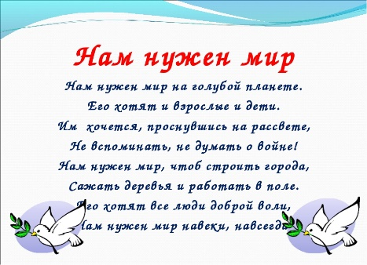
Это наши сверстники! А им тогда было столько лет, сколько сегодня нам! И пусть каждый задаст себе вопрос: «А я мог бы поступить так?»
Сколько храбрых сердец молодых
Беззаветно служили народу
Пионеры и тысячи их
Кто погиб за страну и свободу.
Их могилы ты всюду найдешь
На дорогах минувших пожарищ.
Если ты, юный друг, где-то рядом пройдешь
То сними свою шляпу, товарищ!

Приложение 4
Матвеенкова (Петрова) Людмила Фёдоровна родилась 7мая 1935г в г. Рославле Смоленской обл. в многодетной семье. Когда началась война, ей только исполнилось 6 лет и для каждой советской семьи это было страшное, тяжёлое время испытаний и борьбы за «выживание». Сколько ужаса, боли пришлось пережить маленькой Люде и увидеть собственными глазами, глазами ребёнка!
По рассказам Людмилы Фёдоровны мы узнали, что самое большое желание у детей было то, чтобы не слышать разрывы бомб, не пугаться налётов вражеских самолётов, не видеть умирающих людей… И всегда хотелось есть…Семья Люды была и в немецком лагере, где родители работали на немцев. И слава богу, что все остались живы! Долгих 4 года всегда думали только о мире, о Победе, и вот 9 Мая 1945 г наступил самый счастливый день для всех!
После окончания войны Людмила заканчивает 7 классов и поступает в Соболевское пед. училище, заканчивает его почти на «отлично» и начинает свою профессиональную деятельность. Вскоре знакомится с молодым человеком, и они вместе приезжают в г. Духовщину, где создают семью, и Людмила Фёдоровна начинает работать в Духовщинской средней школе. Сейчас эта женщина, мать, бабушка и прабабушка давно уже на заслуженном отдыхе. Людмила Фёдоровна- очень добрый, отзывчивый, грамотный и сердечный человек. Она- наш постоянный гость и друг! Совсем недавно ей исполнилось 88лет!
Мы очень хотим, чтобы года жизни этой замечательной женщины продлились, и мы смогли ещё не раз встретиться с ней и узнать о страшных днях того времени, о котором нельзя забывать!

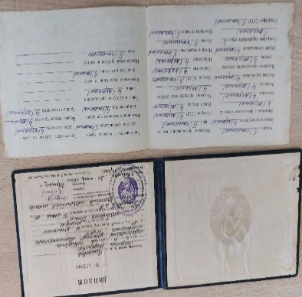
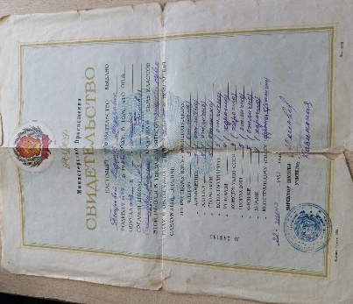

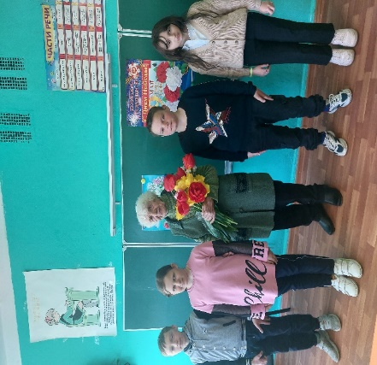
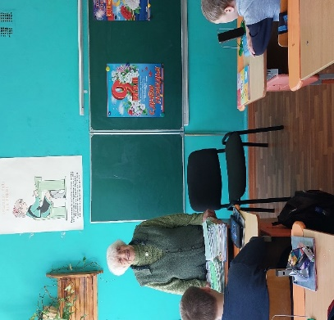
Людмила Фёдоровна со своими учениками (1956 г)

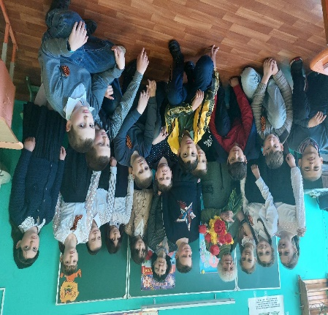
Людмила Фёдоровна с современными детьми (апрель 2023г)

